实验原理：
递归下降法的主要原理是，对每个非终结符按其产生式结构构造相应语法分析子程序，其中终结符产生匹配命令，而非终结符则产生过程调用命令。因为文法递归相应子程序也递归，所以称这种方法为递归子程序下降法或递归下降法。
主要实现思想是：识别程序由一组子程序组成。每个子程序对应于一个非终结符号。每一个子程序的功能是：选择正确的右部，扫描完相应的字。在右部中有非终结符号时，调用该非终结符号对应的子程序来完成。

根据实验要求，本次实验中，词法定义与词法分析实验中的定义一致，因此可以直接使用词法分析实验中实现的词法分析器作为本次实验的基础。
为了简化实验，将原先的词法分析结果进行表达式化简，如下图，用A-Z和a-Z重新定义词法分析的结果
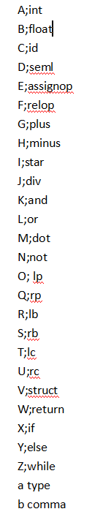
这样我们就可以用两个数组来存放词法分析的结果 一个int数组，存放词法所在line行数，另一个char数组，存放上面用字母重新定义的标识。如下图代码所示
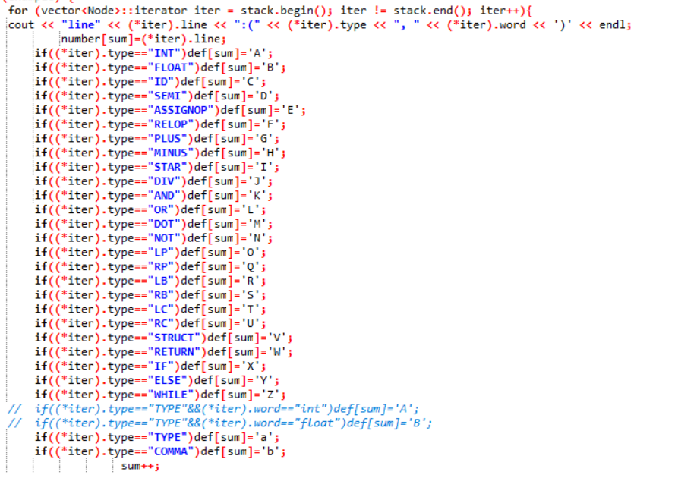
重新定义词法后，我们就可以将实验所要求的语法进行重写，如下图
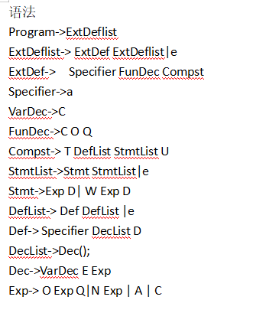
然后就是采用递归下降分析法，对每一行产生式进行函数编撰。如下图
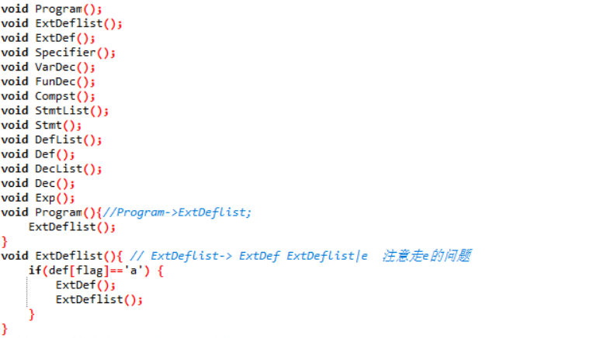
本次实验发现的关键问题是错误行数的判别，如以下用例
int main()
{
int a=2;
int b=2
int c=3;
}
错误在第四行int b=2后面没有分号，但程序运行时不匹配的下一行的int 所以会把错误行数写成第五行，解决办法就是判别不匹配词法是否在开头就好。
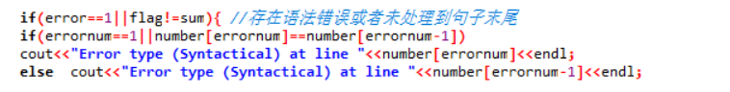
测试成功结果：先打印词法分析 ，再打印转换后的词法结果，最后打印语法结果
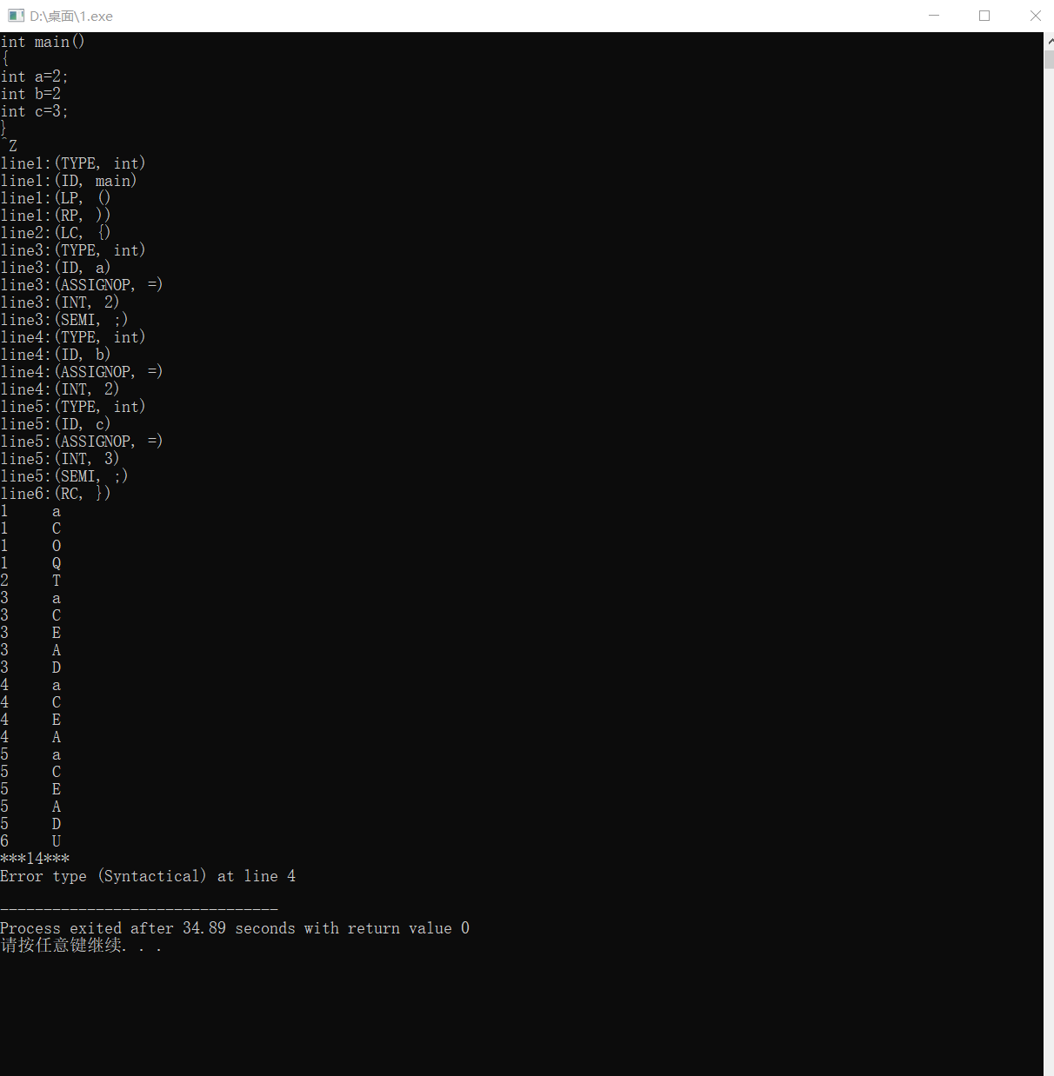
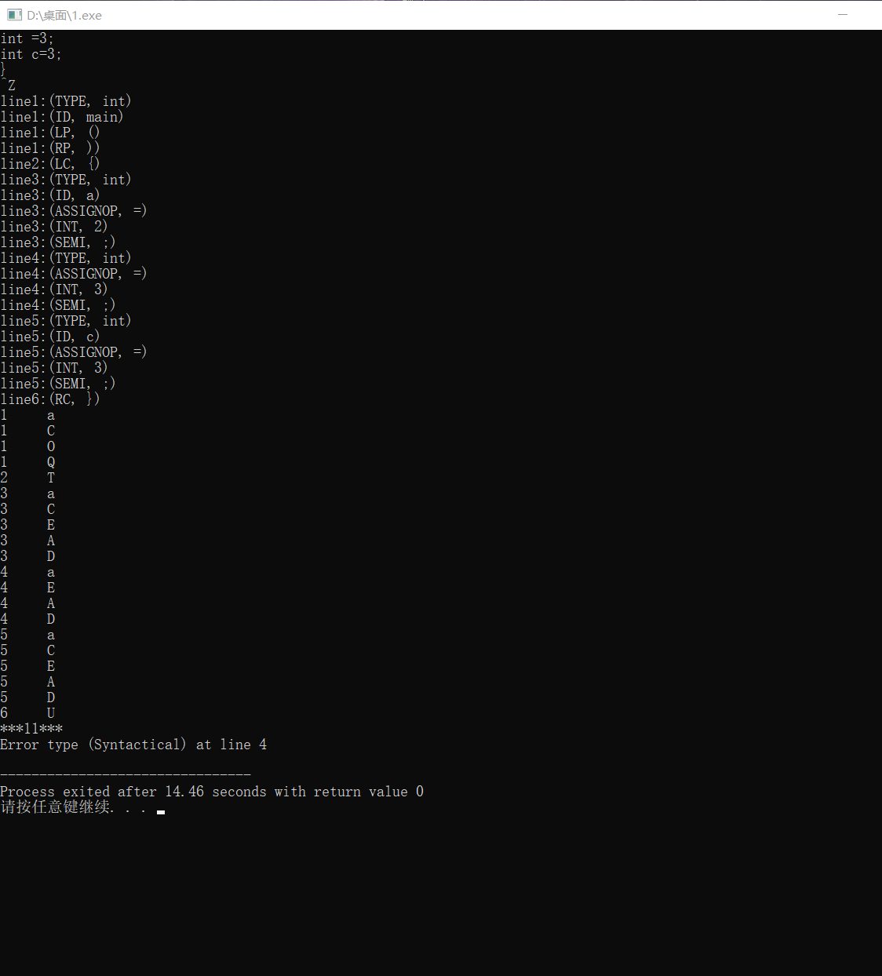
对于实验中遇到的问题 词法分析上，疏忽了对于‘/t’的处理。词法分析器无法接受‘/t’，会进入死循环。
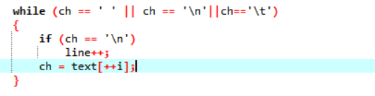
语法分析上，疏忽了打印子树时，int型有三种进制形式 要将八进制和十六进制转换为十进制。
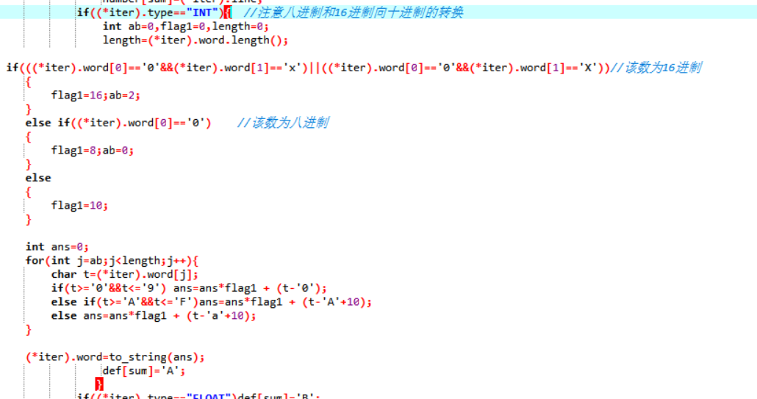
对于实验进阶版,调用了两次语法分析程序，设置了一个全局变量a 第一遍a=0，不会打印节点信息，只有第一遍走完没有语法错误后，a变为1，第二次遍历语法，进行打印节点信息。
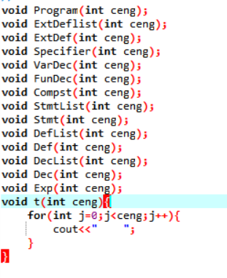
对于要求的节点空格问题，每个递归函数传递一个int变量，代表层数，每多增加一层，就多打印4个空格。

